**Практическое занятие 3**

**Методы оценки инвестиций**

***Определение индекса доходности***

**ЗАДАНИЯ по теме**

Оцените привлекательность альтернативных инвестиционных проектов с использованием показателя ЧДД и ИД. Ставку дисконтирования принять 9%.

Проект А

|  |  |  |  |  |
| --- | --- | --- | --- | --- |
| Временной интервал | 0 | 1 | 2 | 3 |
| Инвестиционные затраты, тыс. руб. | 900 |  |  |  |
| Текущий доход от проекта, тыс. руб. |  | 300 | 400 | 600 |

Проект Б

|  |  |  |  |  |
| --- | --- | --- | --- | --- |
| Временной интервал | 0 | 1 | 2 | 3 |
| Инвестиционные затраты, тыс. руб. | 325 |  |  |  |
| Текущий доход от проекта, тыс. руб. |  | 100 | 200 | 300 |

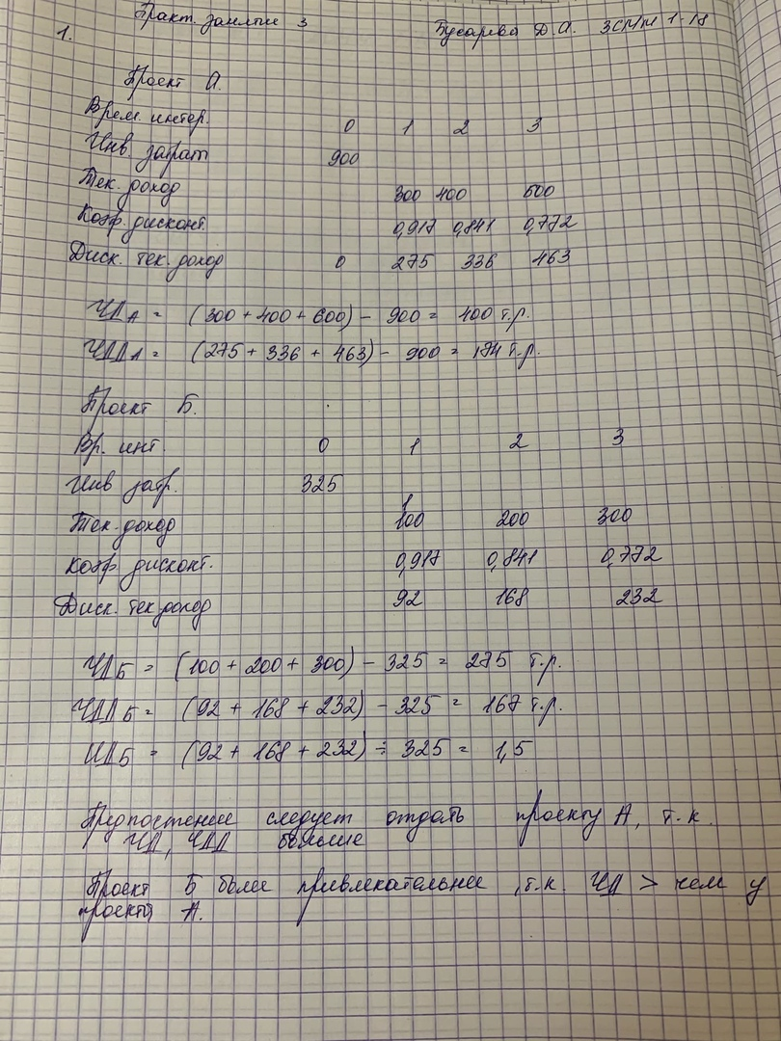

**2.**  Определите срок окупаемости проектов А и В (с учетом и без учета фактора времени), а также чистый дисконтированный доход и индекс доходности. Ставку дисконта принять равной 15%. **Сделайте выводы.**

|  |  |  |
| --- | --- | --- |
|  | **Проект А** | **Проект В** |
| Инвестиционные затраты, тыс. руб. | 1500 | 1500 |
| Текущий доход, тыс. руб. по интервалам: 1 | 500 | 700 |
| 2 | 600 | 600 |
| 3 | 700 | 500 |

